** Boletín No 144. Lunes 22 de julio del 2014**

**Secretaría de Educación realizará un “pilotaje” en cuatro instituciones educativas de Popayán**

La secretaría de Educación de Popayán con el apoyo del Ministerio Nacional de Educación realizará una prueba “piloto” en cuatro instituciones educativas de la capital caucana, con el fin de integrar el quehacer del habla de los niños, niñas y adolescentes planear, administrar recursos, y tomar decisiones responsables en los ámbitos económicos y financieros.

Debido a los resultados que se obtuvieron en el país en las pruebas PISA con este proyecto la secretaría busca evaluar cómo están los estudiantes en cuanto a nivel económico y financiero.

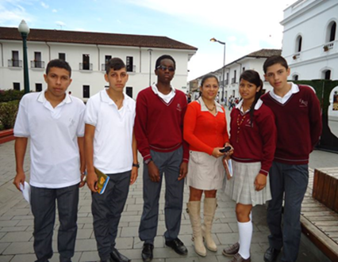

Hoy se reunieron los rectores para determinar la oferta educativa del año 2015, por su parte el secretario de Educación, Luis Guillermo Céspedes Solano también atendió a los directivos-docentes en el colegio INEM, Francisco José Caldas, con el fin de determinar la oferta para el siguiente año escolar, en un proceso mediante el cual los establecimientos educativos calculen el número de cupos que están en capacidad de ofrecer durante el siguiente año lectivo, en cada una de las sedes, jornadas, modelos formativos y grados con el fin de prever y asegurar la continuidad de los estudiantes y atender las eventuales solicitudes de cupo.

La determinación de la oferta educativa no es proceso de proyección de la matrícula, ya que tiene que ver con el cálculo de cupos y no de los estudiantes matriculados.

**Súper Industria y Comercio realiza labor didáctica a oficina del Consumidor**

José Luis Laverde de la dirección de reglamentos técnicos, de la Superintendencia de Industria y Comercio llegó a la capital caucana para adelantar una labor didáctica a los funcionarios de la oficina del Consumidor del Municipio de Popayán y la casa del Consumidor.

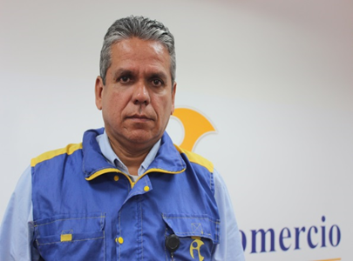Se trabaja en temas puntuales como las obligaciones que tienen estas entidades para ejercer el control y vigilancia en materia de reglamentos técnicos. Indicó el funcionario de la Súper Intendencia de Industria y Comercio que dependiendo del volumen de quejas repetitivas que se presenten en la casa y oficina del Consumidor se realizan visitas sorpresa a los establecimientos comerciales.

Muchas de las quejas de la comunidad tienen que ver con la calidad de los productos, garantía, precios, pre-empacados donde el producto dice cierta cantidad y no corresponde, la medida de los cilindros de gas y también el caso que se presenta en los expendios de combustibles.

**“Recrearte” nuevamente los domingos en Popayán**

El próximo 27 de julio, será la reapertura del programa de vías activas y saludables ‘Recrearte’ a las 8:00 a.m. entre la glorieta Simón Bolívar y la de Antonio Nariño, en la vía Panamericana, un espacio para hacer deporte y actividad física dispuesto por la Alcaldía Municipal a través de la Secretaría del Deporte y la Cultura en la ciudad.

Habrá baile deportivo, aeróbicos, patinaje, tenis, entre otros, para que todos los payaneses asistan en compañía de familia y amigos a disfrutar de una agradable jornada deportiva de la mano de los monitores de la Secretaría del Deporte y la Cultura de Popayán.

Este programa se brindará a todos los payaneses los domingos a partir del 27 de Julio a las 8:00 a.m., hasta finales del mes de diciembre, con el objetivo de abrir espacios a los ciudadanos para la práctica de actividad física, recreación y sano aprovechamiento del tiempo libre. La invitación espara que grandes y chicos participen de este espacio que el gobierno local de la mano de la Secretaría del Deporte y la Cultura disponen para todos sus ciudadanos.

**Estudiantes del Sena del programa “Jóvenes en Acción” a reclamar pagos**

Liliana Palechor del grupo de trabajo Familias en Acción dijo que el programa “Jóvenes en Acción, del Departamento para la Prosperidad Social, está invitando a los estudiantes que adelantan sus capacitaciones en el Sena, Cauca, para que se acerquen a reclamar su giro (pago del incentivo), pago que se hace desde el pasado 18 de julio a hasta el 6 de agosto, en las oficinas del Banco Agrario Calle 4a con carrera 7a Parque Caldas, en el horario de 8 a 11:30 am y de 2 a 4:30 pm.

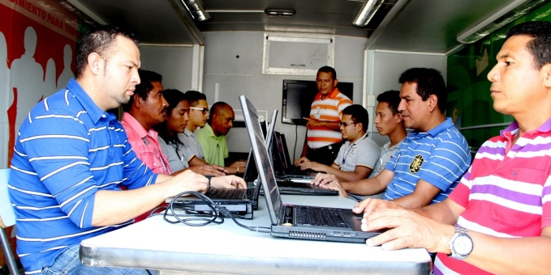Indicó la funcionaria que es indispensable presentar documento de identidad original. También pueden consultar la página Web dps.gov.co; Facebook: DPS jóvenes en acción y carteleras de los Centros de formación del Servicio Nacional de Aprendizaje-Sena, Regional Cauca.